INFORME DE REGISTRO
FOTOGRAFICO Y DOCUMENTAL

- DESCRIPCIÓN DE LAS EVIDENCIAS.
- Comportamiento del envío de cada PTAP, el nivel de los tanques en el transcurso del día fue óptimo y garantizó el suministro y continuidad a los usuarios. Imágenes: Información suministrada por el sistema de telemetría.
 | PTAP SANTA ROSA | PTAP VILLA SANTANA
Fecha/Hora | Q INS (LPS) | Q INS (LPS)
20/04/2020 00:00 | 125 | 353
20/04/2020 01:00 | 195 | 356
20/04/2020 02:00 | 85 | 356
20/04/2020 03:00 | 85 | 345
20/04/2020 04:00 | 198 | 67
20/04/2020 05:00 | 91 | 342
20/04/2020 06:00 | 201 | 414
20/04/2020 07:00 | 198 | 11
20/04/2020 08:00 | 201 | 320
20/04/2020 09:00 | 197 | 314
20/04/2020 10:00 | 171 | 353
20/04/2020 11:00 | 168 | 328
20/04/2020 12:00 | 169 | 322
20/04/2020 13:00 | 114 | 334
20/04/2020 14:00 | 150 | 328
20/04/2020 15:00 | 93 | 387
20/04/2020 16:00 | 119 | 420
20/04/2020 17:00 | 108 | 350
20/04/2020 18:00 | 108 | 295

- Reporte de daños evidenciados en el servicio de acueducto.

- REGISTRO FOTOGRAFICO
  - ACTIVIDAD Nro 1:
PTAP SANTA ROSA
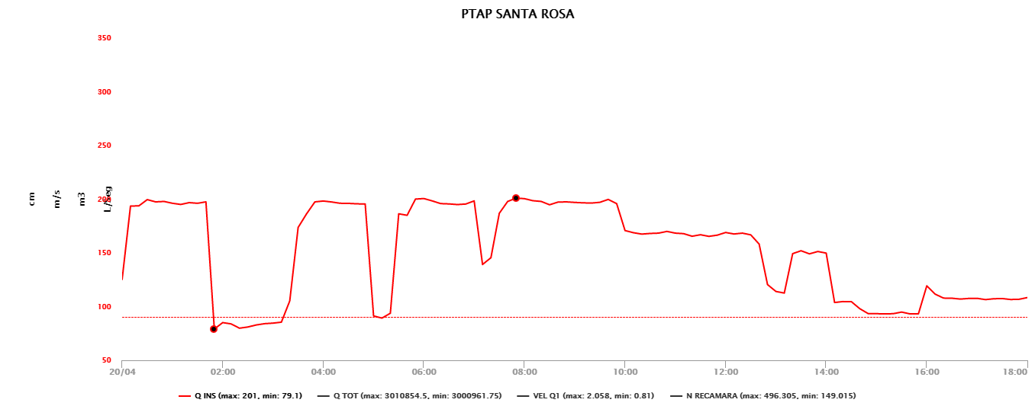

PTAP VILLASANTANA

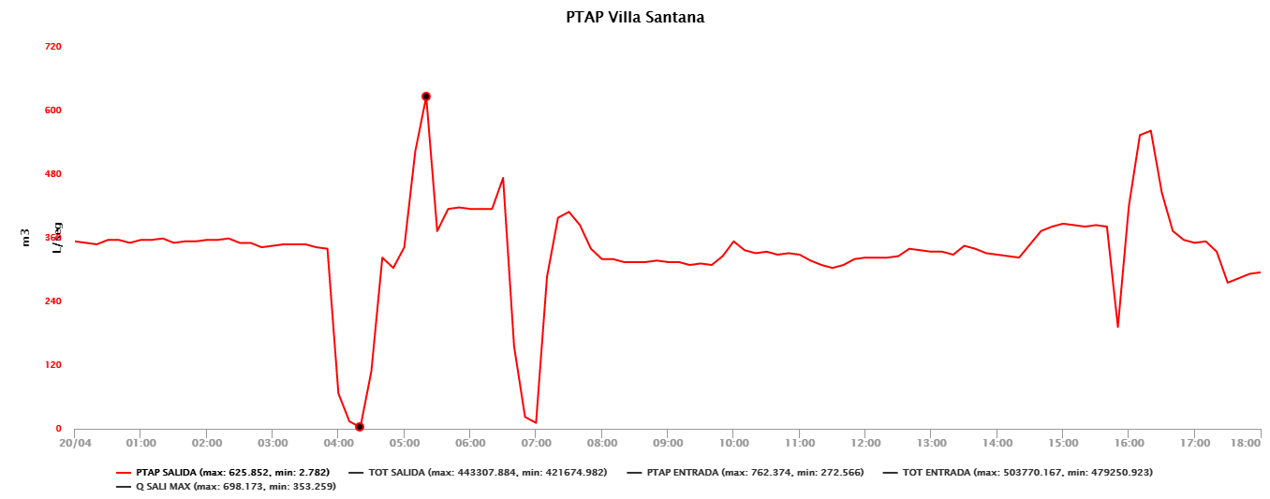

2.REGISTRO FOTOGRAFICO
  - ACTIVIDAD Nro 2:

Foto No 1: Daño Camilo Torres  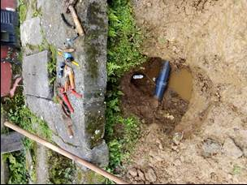 | Foto No 2: Reparación Camilo Torres  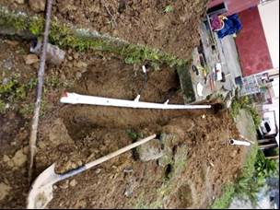
Foto No 3: Daño La Badea  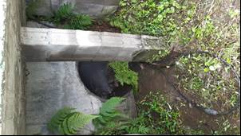 | Foto No 4: Reparación La Badea  